第一章练习题
一、单项选择
1．( B )属于信息世界的模型，实际上是从现实世界到机器世界的一个中间层次。
A．数据模型 B．概念模型 C．非关系模型 D．关系模型
2．数据库的三级模式结构即外模式、模式和内模式是对( C )的3个抽象级别。
A．信息世界 B．数据库系统 C．数据 D．数据库管理系统
3. 1970年代，美国IBM公司的研究员E.F.Codd提出了数据库的（ C ）。
A. 层次模型 B. 网状模型 C．关系模型 D. 对象模型
4. 具有数据冗余度小、数据共享以及较高数据独立性等特征的系统是（ B ）。
- 文件系统 B. 数据库系统 C.管理系统 D. 高级程序
5. 在概念模型中，事物称为（ A ）。
- 实体 B. 对象 C.记录 D. 节点
6. 数据库中对全部数据的整体逻辑结构的描述，作为数据库的（ C ）。
A. 概念模式 B. 内模式 C．模式 D. 外模式
7. 数据库的并发控制、完整性检查、安全性检查等是对数据库的（ B ）。
- 设计 B. 保护 C．操纵 D. 查询
8. ( A )是位于用户与操作系统之间的专门数据管理软件。
A. 数据库管理系统 B. 数据库系统 C．数据库 D. 数据库应用系统
9. 下列实体类型的联系中，属于多对多联系的( A )。
A. 学生与课程之间的联系
B. 学校与教师之间的联系
C. 商品条形码与商品之间的联系
D. 班级与班长之间的联系
10. 下列四项中，不属于数据库系统特点的是（ C ） 。
A. 数据共享 B. 数据完整性 C. 数据冗余度高 D. 数据独立性高
11. 数据库的概念模型独立于 （ A ） 。
A．具体的机器和DBMS B．E-R图 C．信息世界 D．现实世界
12. 数据库中存储的是 （ C ） 。
A．数据 B．数据模型 C．数据以及数据之间的联系 D．实体
13. 数据库系统的核心是（ B ） 。
A．数据库 B．数据库管理系统 C．数据模型 D．软件工具
14. 数据库的特点之一是数据的共享，这里的数据共享是指（ D ） 。
A．同一个应用中的多个程序共享一个数据集合
B．多个用户、同一种语言共享数据
C．多个用户共享一个数据文件
D．多种应用、多种语言、多个用户相互覆盖地使用数据集合
15. 数据库管理系统能实现对数据库中数据的查询、插入、修改和删除等操作，这种功能称为 （ C ） 。
A．数据定义功能 B．数据管理功能 C．数据操纵功能 D．数据控制功能
16. 数据库系统的数据独立性是指（ B ） 。
A．不会因为数据的变化而影响应用程序
B．不会因为系统数据存储结构与数据逻辑结构的变化而影响应用程序
C．不会因为存储策略的变化而影响存储结构
D．不会因为某些存储结构的变化而影响其他的存储结构
17. 数据库管理系统是（ B ） 。
A．操作系统的一部分 B．在操作系统支持下的系统软件
C．一种编译程序 D．一种操作系统
18. 下述（ D ）不是DBA数据库管理员的职责。
A. 参与数据库设计 B. 数据库改进和重构
C. 数据库安全管理 D. 数据库管理系统设计
19. 概念模型是现实世界的第一层抽象，这一类模型中最著名的模型是（ D ） 。
A. 层次模型 B. 关系模型 C. 网状模型 D. 实体-关系模型
20. 用户或应用程序看到的那部分局部逻辑结构和特征的描述是（ C ）。
A. 模式 B. 物理模式 C. 子模式 D. 内模式

二、填空
1. 数据库就是长期储存在计算机内 有组织 和 可共享 的数据集合。
2．数据管理经历了人工管理、 文件系统 和 数据库系统 3个发展阶段。
3．用二维表结构表示实体与实体之间联系的数据模型称为 关系 模型。
4. 区分不同实体的依据是 属性 。
5. 数据库管理系统(DBMS)的主要功能是 对数据进行统一管理与控制 。
6. 数据库系统的组成包括 数据库 、 操作系统 、 数据库管理系统 、 数据库管理员 、 应用系统 和 用户 。
7. 数据库系统的三级模式分别是 内模式 、 模式 、 外模式 ，二级映像分别是 外模式/模式映像 、 模式/内模式映像 。
8. 数据独立性又可分为 逻辑独立性 和 物理独立性 。当数据的物理存储改变了，应用程序不变，而由DBMS处理这种改变，这是指数据的 物理独立性 。
9. 两个实体型之间的联系可抽象为三类，它们是 一对一联系 、 一对多联系 和 多对多联系 。
10. 数据冗余可能导致的问题有 数据冲突 和 数据一致性维护困难 。

三、E-R图练习
1. 假设教学管理规定：
①一个学生可选修多门课，一门课有若干学生选修；
②一个教师可讲授多门课，一门课只有一个教师讲授；
③一个学生选修一门课，仅有一个成绩。
学生的属性有学号、学生姓名；教师的属性有教师编号，教师姓名；课程的属性有课程号、课程名。试画出E-R图。
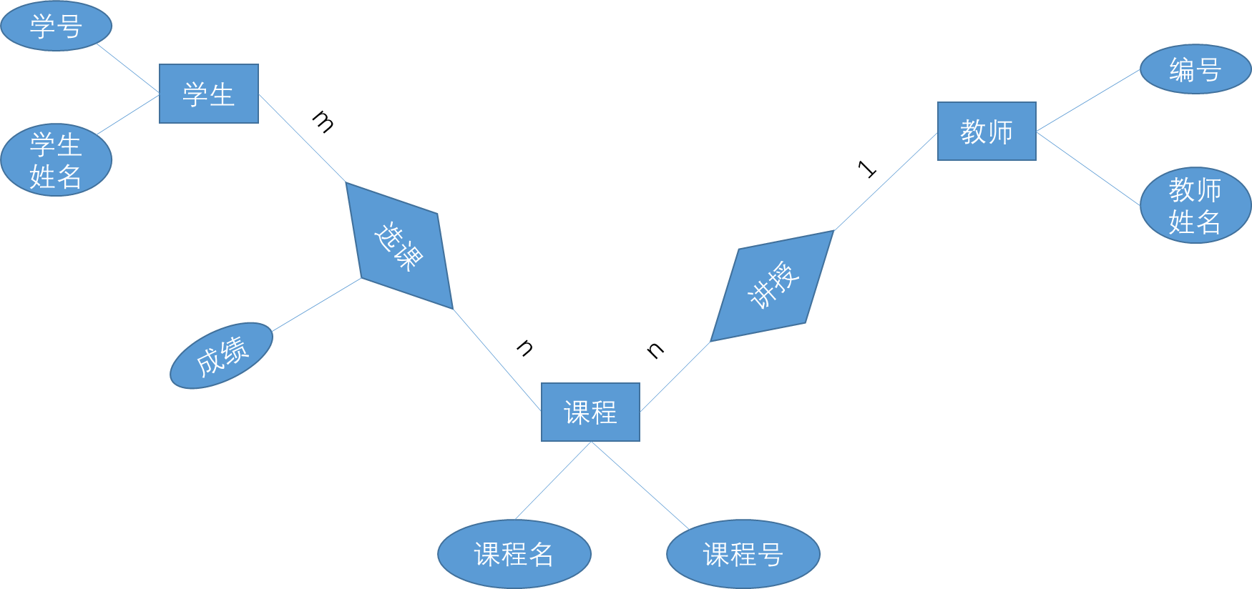
2. 建立电影信息数据库。现有电影，演员，制片公司等实体，其中，
电影实体属性：影片编号、电影名、制作日期、放映时间、影片类别；
演员实体属性：工作编号、姓名、性别、年龄、住址;
制片公司实体属性：公司名、地址。
一部电影需要多名演员参演；一名演员可以演多部电影；一部电影由一家公司制作，一家公司可制作多部电影。试画出E-R图。
